Министерство науки и высшего образования РФ

Филиал Федерального государственного бюджетного образовательного учреждения высшего образования

«КУБАНСКИЙ ГОСУДАРСТВЕННЫЙ УНИВЕРСИТЕТ»

в г.Тихорецке

Кафедра экономики и менеджмента

**КУРСОВАЯ РАБОТА**

по дисциплине «Организация производства»

ОРГАНИЗАЦИЯ ПРОИЗВОДСТВЕННОЙ СТРУКТУРЫ ПРЕДПРИЯТИЯ (на примере ОАО «ТМЗ им. В.В. Воровского»)

Выполнил студент

гр. 22-Эк А.Ю. Брилева

Проверил канд. экон. наук, доц. М.Г. Иманова

Дата защиты____________ рег.№ ______

Оценка_______________ от _________2024 г.

_____________

г. Тихорецк

2023-2024 уч. год

**Содержание**

|  |  |  |
| --- | --- | --- |
| Введение …………………………………………………………………...……… | | 3 |
| 1 Теоретические основы построения производственной структуры предприятия…………………………………………………………………... | | 5 |
|  | 1.1 Общая производственная структура предприятия и факторы, оказывающие на нее влияние…………….……….…..………………… | 5 |
|  | 1.2 Типы производственных структур………………………………………. | 8 |
|  | 1.3 Особенности построения производственных структур машиностроительного производства…………………………………... | 12 |
| 2 | Организация производственной структуры  ОАО «ТМЗ им. В.В. Воровского»………………………….……………...... | 16 |
|  | 2.1 Краткая характеристика предприятия ……….…..……………………… | 16 |
|  | 2.2 Характеристика производственной структуры предприятия ………….. | 24 |
| 3 | Пути совершенствования производственной структуры предприятия ОАО «ТМЗ им. В.В. Воровского»…………………………………….……. | 31 |
| Заключение ……………………………………………………………..…………. | | 35 |
| Список использованных источников ………………………………..…………... | | 38 |

**ВВЕДЕНИЕ**

В современной экономике структура производства играет важную роль в определении эффективности и конкурентоспособности предприятий, отраслей и стран. Понимание факторов, влияющих на производственную структуру, является ключевым для анализа экономических процессов, прогнозирования развития и принятия обоснованных решений. Структура производства определяет, какие товары и услуги производятся, какие рынки обслуживаются и каким образом создается добавленная стоимость. Изменения в структуре производства могут иметь существенные последствия для занятости, доходов, инноваций и устойчивого развития.

Цель данной курсовой работы состоит в изучении и анализе факторов, влияющих на структуру производства, и их взаимосвязи с экономическим развитием. В рамках исследования будут рассмотрены различные аспекты, такие как технологические инновации, инвестиции, рыночные условия, регулирование и другие факторы, которые оказывают влияние на формирование и изменение структуры производства.

Актуальность исследования обусловлена необходимостью разработки эффективных стратегий планирования и управления производством, анализа конкурентоспособности и прогнозирования экономического развития. Понимание факторов, влияющих на структуру производства, помогает предсказывать изменения в экономике, адаптировать стратегии развития и формулировать политику, направленную на достижение социального равенства и устойчивости.

Целью данной курсовой работы является исследование теоретических основ организации производства, а также разработка рекомендаций по ее совершенствованию на примере ОАО «Тихорецкий машиностроительный завод им. В.В. Воровского».

Для достижения заявленной цели в работе решены следующие задачи:

* изучить общую производственную структуру предприятия и факторы, оказывающие на нее влияние,
* описать типы производственных структур,
* описать особенности построения производственных структур машиностроительного производства,
* составить краткую характеристику предприятия ОАО «ТМЗ им. В.В. Воровского»,
* дать характеристику производственной структуры предприятия,
* определить пути совершенствования производственной структуры предприятия ОАО «ТМЗ им. В.В. Воровского».

Данная курсовая работа имеет целью расширить наше понимание факторов, влияющих на структуру производства, и их роли в экономическом развитии.

В работе используются исследования различных ученых по вопросам инвестиционной деятельности в Российской Федерации, таких как Иванов И.Н., Воробьева И.П., Коршунов В.В., Тетрышник М.И., Шишмарев В.Ю. и другие. В работе использовались статьи из журналов «Вестник науки», «Наука через призму времени», «Экономика: вчера, сегодня, завтра», «Cifra. Экономика», «Друкеровский вестник» и другие.

Методологию исследования составляют обобщение, синтез, классификация, сравнение, анализ статистических данных, сравнительный и системный анализ.

Эмпирическими данными в курсовой работе являются статистические данные Федеральной службы государственной статистики.

Курсовая работа состоит из введения, трех глав, заключения и списка использованных источников в количестве 25 наименований.

**1 Теоретические основы построения производственной структуры предприятия**

1.1 Общая производственная структура предприятия и факторы, оказывающие на нее влияние

Любая организация имеет собственную структуру, под которой понимается совокупность элементов, теснейшим образом связанных между собой. Как правило, структура организации зависит от правовой системы страны, интересов и потребностей, целей и задач самой организации, направлений ее деятельности, формы собственности, масштаба предприятия, его капитала, способа его формирования, социокультурной среды общества. Важным фактором, влияющим на конфигурацию организационной структуры предприятия, является нормативно-правовая система, в рамках которой оно действует. Состав производственных звеньев, а также подразделения по управлению предприятием и по обслуживанию работников, их количество, величина и соотношение между ними по размеру занятых площадей, численности работников и пропускной способности представляют собой общую структуру предприятия [4].

Производственная структура – это часть общей организационной структуры, состоящая из производственных подразделений предприятия, их взаимосвязей в процессе изготовления продукции, соотношения по численности занятых работников, стоимости оборудования, занимаемой площади и территориальному размещению. Обычно в организационной структуре управления состав предприятия раскрывают лишь до уровня самостоятельного в административно-хозяйственном отношении подразделения (цех, отдел) [14].

Кроме цехов, хозяйств и служб производственного назначения, в состав предприятия входят хозяйства, организации и учреждения, занятые социально-бытовым и культурным обслуживанием работающих. Вместе с организационной структурой они образуют общую структуру предприятия. В основе формирования производственной структуры лежит частичное разделение труда. Каждая стадия производственного процесса и группа частных производственных процессов организационно оформляются в соответствующее структурное подразделение. Разделение труда, специализация и кооперирование производства внутри предприятия обусловливают характер и широту производственных связей между его подразделениями.

Производственная структура характеризует разделение труда между подразделениями предприятия и их кооперацию. Она оказывает существенное влияние на технико-экономические показатели производства, на структуру управления предприятием, организацию оперативного и бухгалтерского учета. На рисунке 1.1 представлена структура производственного цеха [7].

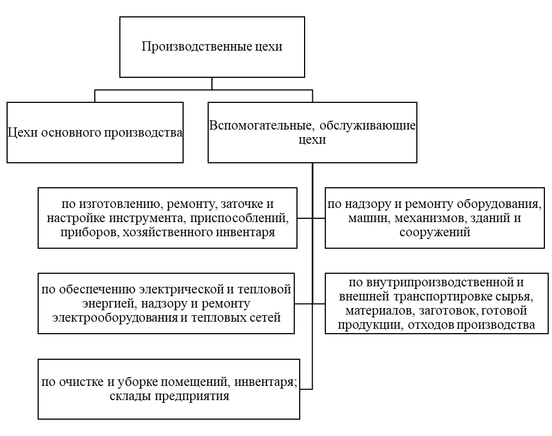

Рисунок 1.1 – Структура производственного цеха

Как видно из рисунка 1.1, производственные цехи (филиалы, участки, мастерские и др.) делятся на две группы: цехи основного производства и вспомогательные, обслуживающие цехи.

К цехам основного производство относятся цехи, в которых непосредственно изготовляется продукция, предназначенная для реализации потребителям.

К обслуживающим цехам относятся цехи, в задачу которых входит обеспечение нормальной, бесперебойной работы основных цехов: по изготовлению, ремонту, заточке и настройке инструмента, приспособлений, приборов, хозяйственного инвентаря; по надзору и ремонту оборудования, машин, механизмов, зданий и сооружений; по обеспечению электрической и тепловой энергией, надзору и ремонту электрооборудования и тепловых сетей; по внутрипроизводственной и внешней транспортировке сырья, материалов, заготовок, готовой продукции, отходов производства; по очистке и уборке помещений, инвентаря; склады предприятия [19].

Если конечный результат деятельности основных производственных цехов – готовая товарная продукция выходит на рынок сбыта и реализуется внешнему потребителю, то конечный результат работы обслуживающих цехов потребляется внутри самого предприятия.

Основные производственные цехи ставят перед собой задачи своевременного выпуска продукции, снижения издержек производства, повышения качества изделий, своевременной перестройки производства на выпуск новых изделий в соответствии с быстро изменяющимися потребностями рынка. Указанные задачи решаются на основе рациональной специализации и размещения цехов, их кооперирования внутри предприятия, обеспечения пропорциональности и единства ритма производственного процесса от первой до последней операции [20].

На производственную структуру влияет ряд факторов:

* отраслевая принадлежность предприятия – номенклатура выпускаемой продукции, ее конструктивные особенности, используемые материалы, способы получения и обработки заготовок,
* простота конструкции и технологичность изделия,
* уровень требований, предъявляемых к качеству продукции,
* тип производства, уровень его специализации и кооперирования,
* характер производственного процесса в основных, вспомогательных, побочных и подсобных цехах,
* способность производства оперативно и без больших потерь перестраиваться на выпуск новой продукции в измененной номенклатуре изделий [7].

Таким образом, производственная структура предприятия – это все производственные единицы в совокупности (службы, цеха), а также виды взаимосвязей между этими элементами. На нее влияет тип и номенклатура изготавливаемых деталей, вид и формы специализации производства, особенности технологических процессов.

1.2 Типы производственных структур

Предприятия могут друг от друга отличаться не только размерами производственных площадей, сооружениями, зданиями, инфраструктурой, масштабом производства, оборудованием, но также и степенью специализации на изготовлении той или иной продукции в заданных планом количестве и номенклатуре. Так, чем более ограничена номенклатура выпускаемых предприятием изделий, тем выше будет считаться уровень специализации. Известны три типа производственной структуры предприятия: предметный, технологический и смешанный (предметно-технологический) (рисунок 1.2) [18].

Признаком предметной структуры является специализация цехов на изготовлении определенного изделия или группы однотипных изделий, узлов, деталей (цехи по изготовлению двигателей, задних мостов, кузовов, коробок передач на автомобильном заводе).

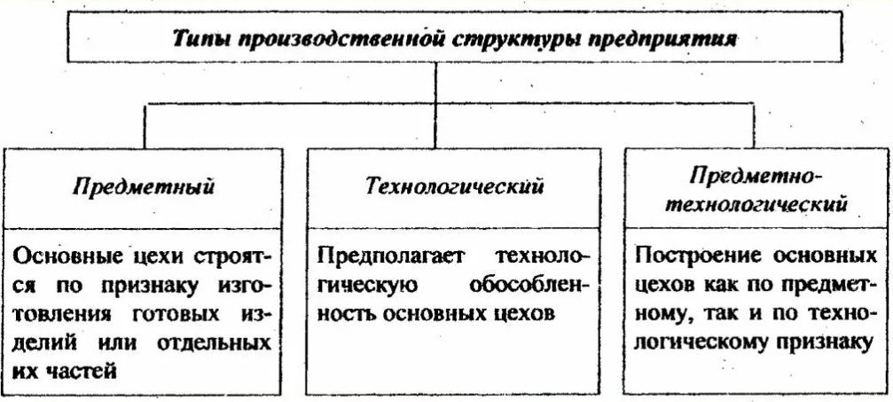

Рисунок 1.2 – Типы производственной структуры предприятия

Предметная структура имеет следующие преимущества:

* упрощает и ограничивает формы производственной взаимосвязи между цехами,
* сокращает путь движения деталей,
* удешевляет межцеховой и цеховой транспорт,
* сохраняет производственный цикл [8].

Предметная структура цехов позволяет расставлять оборудование по ходу технологического процесса, применять высокопроизводительные станки, инструменты, приспособления. Все это обеспечивает увеличение выпуска продукции, повышение производительности труда и снижение себестоимости продукции [9].

Признаком технологической структуры является специализация цехов предприятия на выполнении определенной части технологического процесса или отдельной стадии производственного процесса. Например, наличие литейного, кузнечнопрессового, штамповочного, механического и сборочного цехов на машиностроительном заводе.

Смешанная (предметно-технологическая) структура характеризуется наличием на одном и том же предприятии основных цехов, организованных и по предметному, и по технологическому принципу. Предприятия, имеющие такую структуру, преобладают в машиностроении, легкой промышленности и некоторых других отраслях.

Смешанная структура имеет следующие преимущества:

* уменьшение объема внутрицеховых перевозок,
* сокращение длительности производственного цикла изготовления продукции,
* улучшение длительности производственного цикла изготовления продукции,
* улучшение условий труда,
* более высокий уровень загрузки оборудования,
* рост производительности труда,
* снижение издержек производства.

Также принято различать три вида производственных структур: цеховую, бесцеховую и корпусную (рисунок 1.3) [16].

Рисунок 1.3 – Виды производственных структур

На предприятиях с простым производственным процессом применяется безцеховая производственная структура, основой построения которой является производственный участок – совокупность территориально обособленных рабочих мест, на которых выполняются технологически однородные работы или изготавливается однотипная продукция.

При корпусной производственной структуре основным производственным подразделением крупного предприятия является корпус, в который объединены несколько однотипных цехов.

На предприятиях с многостадийными процессами производства и комплексной переработкой сырья (металлургическая, химическая, текстильная промышленность) используется комбинатская производственная структура. Ее основу составляют подразделения, изготавливающие технологически завершенную часть готового изделия (чугун, сталь, прокат).

Какой-либо устойчивой стандартной производственной структуры не существует. Она постоянно корректируется под воздействием производственно-экономической конъюнктуры, научно-технического прогресса и социально-экономических процессов.

Наряду с этим при всем многообразии структур все производственные фирмы имеют идентичные функции, главная из которых – изготовление и сбыт продукции. Помимо того, каждое предприятие независимо от его размеров, отраслевой принадлежности и уровня специализации выполняет следующие функции:

* ведет работу по оформлению заказов на изготовление продукции,
* организует ее сохранность и сбыт заказчику,
* обеспечивает закупку и поставку необходимого сырья, материалов, комплектующих изделий, инструмента, оборудования, энергоресурсов [20].

Наконец, чтобы каждый работник в любой отрезок времени делал именно то, что необходимо остальным – предприятию в целом, нужны управляющие органы. На эти органы возлагается задача определения долгосрочной стратегии, координация и контроль текущей деятельности персонала, а также наем, оформление и расстановка кадров. Все структурные звенья предприятия, таким образом, связаны между собой с помощью системы управления, которая становится его головным органом.

Таким образом, производственная структура предприятия во многом складывается непосредственно под воздействием отраслевой технологии производства. Чем выше сложность технологического процесса, тем более разветвленной и громоздкой оказывается структура предприятия, а следовательно, и крупнее его размеры.

1.3 Особенности построения производственной структуры машиностроительного предприятия

Производственная структура машиностроительного предприятия – это совокупность производственных единиц предприятия (цехов, служб), входящих в его состав и формы связей между ними. Производственная структура зависит от вида выпускаемой продукции и его номенклатуры, типа производства и форм его специализации, от особенностей технологических процессов. Причем последние являются важнейшим фактором, определяющим производственную структуру предприятия. Производственная структура машиностроительного предприятия представлена ниже на рисунке 1.4 [1].

Основным элементом производственной структуры предприятия являются рабочие места, которые могут быть объединены в производственные участки и цеха. Производственные цеха, как правило, создаются на крупных или средних производственных предприятиях.

В машиностроительном производстве распространены следующие виды специализации:

* предметная, характерная для предприятий, выпускающих конечную продукцию. Отрасли предметной специализации занимаются производством технологического оборудования для различных отраслей промышленности, строительства, чёрной и цветной металлургии, электроэнергетики, транспорта и пр.,
* технологическая, включающая предприятия для выполнения отдельных технологических операций. Для отраслей технологической специализации характерен выпуск различных видов литья, кузнечнопрессовых изделий, а также иной схожей продукции,
* подетальная, на основе выпуска отдельных деталей, агрегатов, секций. Отрасли подетальной специализации связаны с производством литья, кузнечно-прессовых изделий и пр. [2].

В машиностроительном производстве одним из важнейших направлений специализации является функциональная специализация, когда в самостоятельные выделяются вспомогательные и обслуживающие производства – ремонт оборудования, изготовление инструмента и технологической оснастки. Это направление специализации, в связи с его большим значением для развития машиностроения, планируется самостоятельно [10].

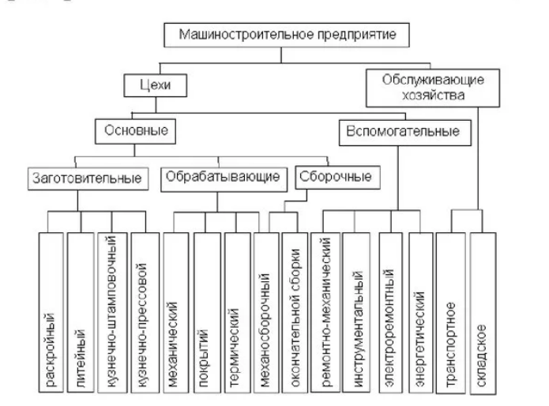

Рисунок 1.4 – Производственная структура машиностроительного предприятия

Таким образом, производственная системапредставляет собой совокупность технологического оборудования с системой обеспечения функционирования производства, предназначенную для изготовления изделий определенной номенклатуры. К её особенностям в России относятся:

* многономенклатурность продукции,
* многодетальность продукции,
* длительность цикла подготовки к выпуску новой продукции,
* длительность цикла изготовления,
* широко развитые производственные связи.

Подводя итог, производственная структура предприятия – это организационная схема, определяющая распределение производственных ресурсов и функций между различными подразделениями и рабочими местами компании. Правильно построенная производственная структура способствует эффективной работе предприятия и максимизации производственных показателей, а также обеспечивает оптимальное использование ресурсов.

Основные теоретические принципы построения производственной структуры предприятия включают в себя следующие моменты.

1. Деление труда и специализация. Согласно классической теории управления, для повышения производительности труда необходимо разделить производственный процесс на отдельные этапы и специализировать рабочих на выполнении конкретных задач. Это позволяет сократить время выполнения работ и улучшить качество продукции.
2. Централизация и децентрализация управления. Производственная структура предприятия может быть построена с централизованным или децентрализованным управлением. Централизация предусматривает принятие решений на верхнем уровне управления, а децентрализация – передачу части полномочий и ответственности на нижние уровни подразделений.
3. Формирование организационных подразделений. При построении производственной структуры предприятия необходимо определить функциональные, территориальные или проектные подразделения, которые будут отвечать за выполнение определенных задач по производству и управлению.
4. Координация и коммуникация. Для эффективной работы компании необходимо обеспечить эффективную координацию и коммуникацию между различными подразделениями. Это позволяет избежать дублирования работ, конфликтов и обеспечить синхронность всех производственных процессов [16].

Таким образом, теоретические основы построения производственной структуры предприятия учитывают различные аспекты организации производства, эффективного управления и оптимизации производственных процессов. Важно, чтобы производственная структура отвечала целям и стратегии компании, а также способствовала достижению поставленных задач и увеличению конкурентоспособности на рынке.

**2 Организация производственной структуры**

**ОАО «ТМЗ им. В.В. Воровского»**

2.1 Краткая характеристика предприятия

1 октября 1899 года на станции Тихорецкой Владикавказской железной дороги начали работу паровозоремонтные мастерские, ставшие после ряда преобразований «Тихорецким машиностроительным заводом». В производстве использовались металлообрабатывающие станки, промышленное кузнечное оборудование, электросварка. После первой масштабной реконструкции производства, в 1912 году, номенклатура основных работ мастерских дополнилась переоборудованием узкоколейных американских паровозов на российскую колею. С 1914 по 1920 год предприятие изготавливает бронепоезда, ремонтирует пушки а также другое военное снаряжение для имперской, Красной и Добровольческой армий.

В январе 1930 года мастерские преобразованы в паровозоремонтный завод МПС. К 1930 году штатная численность персонала завода достигает 2699 человек, а ремонт паровозов по сравнению с 1912 годом увеличивается в 20 раз. Во время Великой отечественной войны завод наряду с ремонтом тяговой техники производит выпуск оборонной продукции. С июля 1942 по июль 1943 года предприятие находится в эвакуации в Тбилиси.

В январе 1956 года, на закате эры паровых движителей, Тихорецкий паровозоремонтный завод преобразован в машиностроительный. К концу 50-х годов освоен выпуск 15 видов продукции, в том числе мощной дрезины ЛГК. В шестидесятые годы продукцию Тихорецкого машиностроительного завода начинают приобретать ГДР, ЧССР, Индия, Иран, Куба и другие страны. В 1972 году «ТМЗ им. В.В. Воровского» награжден орденом «Знак почета» [23].

В 2014 году продукция ОАО «ТМЗ им. В. В. Воровского» значительно отличается от первых выпускаемых им машин. Серийно выпускается продукция нового поколения: автомотрисы [1АДМ-1.3](https://ru.wikipedia.org/wiki/1%D0%90%D0%94%D0%9C-1,3) (с пятитонной крановой установкой), 1АДМ-1.5 (с новым расположением силового оборудования и систем жизнеобеспечения), [АДМ-1.5Б](https://ru.wikipedia.org/wiki/1%D0%90%D0%94%D0%9C-1,5%D0%91) (с буровой установкой), [АДМ-1С](https://ru.wikipedia.org/wiki/%D0%90%D0%94%D0%9C-1%D0%A1) (с поворотной выдвижной монтажной площадкой, оборудованной телескопической люлькой, поднимающей монтажника на высоту до 7,5 метров, буровой установкой для рытья котлованов под опоры [контактной сети](https://ru.wikipedia.org/wiki/%D0%9A%D0%BE%D0%BD%D1%82%D0%B0%D0%BA%D1%82%D0%BD%D0%B0%D1%8F_%D1%81%D0%B5%D1%82%D1%8C) и [крано-манипуляторной установкой](https://ru.wikipedia.org/wiki/%D0%9C%D0%B0%D0%BD%D0%B8%D0%BF%D1%83%D0%BB%D1%8F%D1%82%D0%BE%D1%80_(%D0%B3%D1%80%D1%83%D0%B7%D0%BE%D0%BF%D0%BE%D0%B4%D1%8A%D1%91%D0%BC%D0%BD%D0%BE%D0%B5_%D1%83%D1%81%D1%82%D1%80%D0%BE%D0%B9%D1%81%D1%82%D0%B2%D0%BE))), мотовозы [МПТ-6](https://ru.wikipedia.org/wiki/%D0%9C%D0%9F%D0%A2-6), [МПТ-6 исп.4](https://ru.wikipedia.org/wiki/%D0%9C%D0%9F%D0%A2-6_%D0%B8%D1%81%D0%BF.4) и [МПТ-Г](https://ru.wikipedia.org/wiki/%D0%9C%D0%9F%D0%A2-%D0%93). С помощью путевой техники ОАО «ТМЗ им. В. В. Воровского» ремонтируются и обслуживаются пути железных дорог [России](https://ru.wikipedia.org/wiki/%D0%A0%D0%BE%D1%81%D1%81%D0%B8%D1%8F) и стран ближнего зарубежья.

В начале 2000-х годов, ОАО «Тихорецкий машиностроительный завод им. В. В. Воровского» начал глубокую проработку вопроса использования автоматизированных систем на своих машинах.

ОАО «Тихорецкий машиностроительный завод им. В. В. Воровского» разработал и поставил в 2004-м году в Испанию автомотрисы АДМ-1 см, оснащенные российской системой автоматизированного контроля за параметрами силовой установки – АСК. Вторая компьютеризированная машина на базе МПТ-6 исп.3 (с телескопической крановой установкой) имела уже более усовершенствованный бортовой компьютер, контролирующий большее количество параметров [23].

В 2007-м году в производство были запущены автомотрисы с новой кабиной, в которой увеличено внутреннее пространство: высота кабины до 2000 мм, длина на 300 мм.

В 2010 году, по результатам заседания, Межведомственной комиссией (МВК) под председательством заместителя генерального директора НИИГЭТ (научно-исследовательский институт городского электротранспорта) «Тихорецкому машиностроительному заводу им. В. В. Воровского» был выдан сертификат соответствия на производство капитально-восстановительного ремонта [трамвайных вагонов 71-605](https://ru.wikipedia.org/wiki/%D0%9A%D0%A2%D0%9C-5). Первый ремонт с элементами модернизации трамвайного вагона КТМ 71-605 был выполнен по заказу Краснодарского трамвайно-троллейбусного управления ([МУП «КТТУ»](https://ru.wikipedia.org/wiki/%D0%9A%D1%80%D0%B0%D1%81%D0%BD%D0%BE%D0%B4%D0%B0%D1%80%D1%81%D0%BA%D0%B8%D0%B9_%D1%82%D1%80%D0%B0%D0%BC%D0%B2%D0%B0%D0%B9)).

В 2013 году ОАО «ТМЗ им. В. В. Воровского» освоило ремонт с модернизацией трамвайных вагонов Татра Т-3 по заказу Краснодарского трамвайно-троллейбусного управления. В ходе ремонта основной упор делался на сохранение аутентичного внешнего вида вагона при одновременном обновлении салона, систем управления и питания. Реостатная система заменена на тиристорную, позволяющую экономить до 40% электроэнергии за счет возврата в сеть электричества, вырабатываемого при торможении тяговыми электромоторами [19].

В 2014 году освоен ремонт с модернизацией автомотрис АГМу. Прошедшая ремонт на ОАО «ТМЗ им. В. В. Воровского» автомотриса данного типа получила название АГМу-2, так как переделке подвергается более 60% конструкции машины. В частности, меняются на новые: двигатель, коробка переключения передач, система управления силовой установкой (вместо аналоговой устанавливается цифровая система АСКУМ), кабина машиниста (новая кабина рассчитана на 6 посадочных мест), капот силовой установки, крановая установка (консольный кран меняется на кран-манипулятор, устанавливаемый на задней консоли рамы машины). Первая АГМу-2 с апреля 2014 года работает в ГУП «[Московский метрополитен](https://ru.wikipedia.org/wiki/%D0%9C%D0%BE%D1%81%D0%BA%D0%BE%D0%B2%D1%81%D0%BA%D0%B8%D0%B9_%D0%BC%D0%B5%D1%82%D1%80%D0%BE%D0%BF%D0%BE%D0%BB%D0%B8%D1%82%D0%B5%D0%BD_(%D0%BF%D1%80%D0%B5%D0%B4%D0%BF%D1%80%D0%B8%D1%8F%D1%82%D0%B8%D0%B5))». Продолжая развитие темы малых машин, конструкторский отдел завода разработал тяговый мотовоз ТМ-270, который был изготовлен и продан предприятию «[Бакинский метрополитен](https://ru.wikipedia.org/wiki/%D0%91%D0%B0%D0%BA%D0%B8%D0%BD%D1%81%D0%BA%D0%B8%D0%B9_%D0%BC%D0%B5%D1%82%D1%80%D0%BE%D0%BF%D0%BE%D0%BB%D0%B8%D1%82%D0%B5%D0%BD)» в конце сентября 2014 года.

Разработка МТп с 2015 года велась при консультативной поддержке специалистов [метрополитена г. Новосибирска](https://ru.wikipedia.org/wiki/%D0%9D%D0%BE%D0%B2%D0%BE%D1%81%D0%B8%D0%B1%D0%B8%D1%80%D1%81%D0%BA%D0%B8%D0%B9_%D0%BC%D0%B5%D1%82%D1%80%D0%BE%D0%BF%D0%BE%D0%BB%D0%B8%D1%82%D0%B5%D0%BD), где сейчас и работает указанный мотовоз. Другой новинкой стал мотовоз погрузочно-транспортный МПТГ-2. В нём применена дизель-генераторная асинхронная установка, снабжающая электроэнергией асинхронные тяговые электромоторы, смонтированные в двухосных ходовых тележках [23].

В трудных условиях реформ начала девяностых завод сохранил позиции и стал ведущим специализированным машиностроительным предприятием по выпуску путевых машин и дрезин для железных дорог России, стран СНГ и ближнего зарубежья. Разрабатываются новые стратегия и тактика деятельности предприятия в условиях рынка. Руководство завода совершенствует структуру управления и организацию производства. На ключевые направления подбираются опытные, энергичные руководители. Создается коммерческий центр, 4 дочерних предприятия, внедряется сервисное обслуживание выпускаемых машин.

Общие сведения о предприятии представлены ниже в таблице 2.1 [25].

Из таблицы видно, что ОАО «Тихорецкий машиностроительный завод им. В.В. Воровского» зарегистрирована в ЕГРЮЛ 12.11.1992г. и имеет следующие реквизиты:

* ОГРН: 1022303184738,
* ИНН: 2321003173,
* ОКПО: 00210743.

По состоянию на 02.05.2024 компания ОАО «ТМЗ им. В. В. Воровского» является действующей. Ее юридический адрес: 352127, Краснодарский край, р-н тихорецкий, г. Тихорецк, ул. Красноармейская, д. 67.

Руководителем является Общество С Ограниченной Ответственностью «Путевые Машины».

Основным видом деятельности ОАО «ТМЗ им. В.В. Воровского» по ОКВЭД является 30.20.2 «Производство моторных железнодорожных, трамвайных вагонов и вагонов метро, автодрезин, кроме транспортных средств для ремонта и технического обслуживания железнодорожных и трамвайных путей». Общее число видов деятельности – 2.

Размер уставного капитала ОАО «ТМЗ им. В.В. Воровского» составляет 46 168 руб. По данным ФНС на 02.05.2024 г., компания применяет общий режим налогообложения.

Размер компании: Крупное предприятие.

Количество сотрудников, официально работающих в компании – 751.

Количество дочерних организаций – 5, филиалов – 1.

Лицензий по данным ЕГРЮЛ – 4.

Для обеспечения своей деятельности завод имеет счет от имени ОАО «ТМЗ им. В.В. Воровского» в Тихорецком филиале банка ОАО «Юг-Инвестбанк».

Таблица 2.1 – Общие сведения об ОАО «ТМЗ им. В.В. Воровского»

|  |  |
| --- | --- |
| Показатели | Характеристика |
| Полное наименование организации | Открытое акционерное общество «Тихорецкий машиностроительный завод им. В. В. Воровского» |
| ИНН | 2321003173 |
| КПП | 232101001 |
| ОГРН | 1022303184738 |
| Место нахождения | 352127, край Краснодарский, р-н Тихорецкий, г. Тихорецк, ул. Красноармейская, д. 67 |
| Вид деятельности | Производство моторных железнодорожных, трамвайных вагонов и вагонов метро, автодрезин, кроме транспортных средств для ремонта и технического обслуживания железнодорожных и трамвайных путей (код по ОКВЭД 30.20.2) |
| Статус организации | Коммерческая, действующая |
| Организационно-правовая форма | Публичные акционерные общества (код 12247 по ОКОПФ) (до 18.08.2022 – Непубличные акционерные общества) |
| Возраст | 31 год (для сравнения: в среднем по отрасли – 13 лет) |
| Выручка | 2,8 млрд руб. за 2022 год (+15,6%) |
| Численность работников | 751 чел. |
| Учредители | Держатель реестра: [АО «КРЦ»](https://www.audit-it.ru/contragent/1122311003650_ao-krts) |
| Управляющая организация | [ООО «Путевые машины»](https://www.audit-it.ru/contragent/1027718017360_ooo-putevye-mashiny) |
| Кем владеет организация (где числится учредителем) | * [ООО «ХК Трансмашсервис»](https://www.audit-it.ru/contragent/1067746601779_ooo-khk-transmashservis) (5%; 100 тыс. руб.) * [ООО «Тихорецкэнерго»](https://www.audit-it.ru/contragent/1142360000529_ooo-tikhoretskenergo) (33%; 7,3 млн руб.) |

Предприятие экспортирует свою продукцию как в страны ближнего зарубежья (Белоруссия и т.д.), так и в страны Прибалтики, европейские страны, США, Великобританию, страны ближнего и дальнего Востока.

В таблице 2.2 представлены виды деятельности, на осуществление которых имеет лицензию ТМЗ им. В.В. Воровского. Ассортимент выпускаемой продукции узко специализирован [25].

Таблица 2.2 – виды деятельности, на осуществление которых имеет лицензию ОАО «ТМЗ им. В.В. Воровского»

|  |  |  |  |
| --- | --- | --- | --- |
| Номер, дата выдачи | Кем выдана | Виды деятельности | Срок действия |
| АН 23-001203 от 30.05.2019 г. | Армавирский отдел автотранспортного и автодорожного надзора | Деятельность по перевозкам пассажиров и иных лиц автобусами | с 30.05.2019 г. по настоящее время |
| Л041-01126-23/00298910 от 22.05.2015 г. | Федеральная служба по надзору в сфере здравоохранения | Медицинская деятельность (за исключением указанной деятельности, осуществляемой медицинскими организациями и другими организациями, входящими в частную систему здравоохранения, на территории инновационного центра «Сколково») | с 22.05.2015 г. по настоящее время |
| КДР 03870 ВЭ от 11.03.2010 г. | Управление по недропользованию по Краснодарскому краю | Пользование недрами | 30.03.2010 г. - 11.03.2035 г. |
| 02148 от 25.07.2003 г. | Федеральное государственное учреждение «Краснодарский территориальный фонд геологической информации» | Пользование недрами | 25.07.2003 г. - 25.07.2028 г. |

Как видно из таблицы, в основном это тяжелые путевые дрезины, автомотрисы, мотовозы и путеремонтные машины. Качество продукции ОАО «ТМЗ им. В.В. Воровского» соответствует общепринятым мировым стандартам, поэтому она находит широкие рынки сбыта как в России, так и за рубежом. Экспорт продукции ОАО «ТМЗ им. В.В. Воровского» гарантирует своевременное поступление выручки от реализации продукции на счета ОАО «ТМЗ им. В.В. Воровского».

Основным источником информации о финансово-хозяйственной деятельности ОАО «ТМЗ им. В.В. Воровского» послужила годовая бухгалтерская отчетность: «Бухгалтерский баланс»; «Отчет о финансовых результатах». Анализ проводится на основе данных о доходах и расходах предприятия за три года.

Актив баланса содержит сведения о размещении капитала, имеющегося в распоряжении предприятия, т.е. о вложениях в конкретное имущество и материальные ценности, о расходах предприятия на производство и реализацию продукции и об остатках свободной денежной наличности. Каждому виду размещенного капитала соответствует отдельная статья баланса.

Таблица 2.3 – Динамика основных показателей деятельности

ОАО «ТМЗ им. В.В. Воровского» за 2021-2023 гг., тыс. руб.

|  |  |  |  |  |  |
| --- | --- | --- | --- | --- | --- |
| Показатель | 2021 г. | 2022 г. | 2023 г. | Изменения | |
| абсолютные, +/- | относительные, % |
| Выручка, тыс. руб. | 2463509 | 2847539 | 2650433 | 186924 | 7,6 |
| Себестоимость продаж, тыс. руб. | 2116964 | 2486569 | 2377271 | 260307 | 12,3 |
| Валовая прибыль, тыс. руб. | 346545 | 360790 | 273172 | -73373 | -21,2 |
| Чистая прибыль, тыс. руб. | 9809 | 8810 | 9141 | -668 | -6,8 |
| Основные фонды, тыс. руб. | 441292 | 388574 | 443541 | 2249 | 0,5 |
| Оборотные активы, тыс. руб. | 1458748 | 1763963 | 1952597 | 493849 | 33,9 |
| Дебиторская задолженность, тыс. руб. | 387198 | 1137321 | 1018992 | 631794 | 163,2 |
| Кредиторская задолженность, тыс. руб. | 241389 | 510792 | 734562 | 493173 | 204,3 |
| Трудовые ресурсы, чел. | 760 | 751 | 772 | 12 | 1,6 |
| Производительность труда, тыс. руб./чел. | 3241,5 | 3791,7 | 3433,2 | 191,7 | 5,9 |

В таблице 2.3 представлены основные экономические показатели деятельности ОАО «ТМЗ им. В.В. Воровского» [23, 24].

Из данных, приведенных в таблице 2.3., можно сделать следующие выводы.

Выручка предприятия к 2022 году выросла на 384030 тыс. руб., а к 2023 году по сравнению с 2021 годом – на 186924 тыс. руб. или на 7,6%, что можно зафиксировать как снижение ежегодного прироста прибыли.

Изменение себестоимости продаж также ежегодно имело положительное значение, однако характеризовалась спадом темпов роста: если по сравнению с базисным 2021 годом в 2022 году наблюдалось увеличение показателя на 369605 тыс. руб., что составляет 14,9%, то в 2023 году можно заметить относительное изменение на 12,3% или на 260307 тыс. руб.

Чистая прибыль за анализируемый период снизилась на 668 тыс. руб. или на 6,8%, что говорит о наличии негативно воздействующего фактора.

Основные фонды за отчетный период имели прирост в 0,5% относительно данных 2021 года, что в денежном исчислении равняется 2249 тыс. руб. и может свидетельствовать о повышении ликвидности предприятия, поскольку в 2022 году наблюдалось снижение показателя на 51718 тыс. руб., что говорит о прибывании производства в положении, близком к стагнации.

Показатель «оборотные активы» весь рассматриваемый период имел положительную динамику и по итогу показал рост на 493849 тыс. руб. (33,9%).

Дебиторская задолженность к 2022 году увеличилась на 750123 тыс. руб. (293,7%), а к 2023 уже на 631794 тыс. руб. (163,2%), что можно считать увеличением показателя. Такая динамика может свидетельствовать о резком увеличении времени оплаты товаров покупателем, взявшем тренд на снижение в последствии, или увеличении числа покупателей.

Кредиторская задолженность, как величина, зависящая от дебиторской задолженности, имела схожую динамику. К 2022 году увеличилась на 269403 тыс. руб. (211,6%), а к 2023 – на 493173 тыс. руб. (204,3%) относительно базисного года, что объясняется компенсацией резко возросшей дебиторской задолженностью с целью продолжения активного функционирования предприятия.

Динамика трудовых ресурсов положительна: несмотря на снижение числа работников на 9 человек, в общем к 2023 году наблюдается прирост в 1,6%, то есть на 12 человек.

Производительность труда в анализируемый период имеет пикообразную динамику: если считать изменения относительно базисного года, то можно заметить, что результат положителен – наблюдается рост показателя на 5,9% или на 191,7 тыс. руб./чел., однако если прибегнуть к цепному методу подсчета динамики изменения показателей, станет ясно, что в 2022 году наблюдался прирост в 16,9% (550,2 тыс. руб./чел.), а в 2023 – снижение на 9,19% (358,5 тыс. руб./чел.), что свидетельствует о текучести кадров.

Таким образом, ОАО «ТМЗ им. В.В. Воровского», санкции, под которые в связи со сложностями современной геополитической ситуации оно попало, потерпел трудности в виде снижения темпов роста некоторые показателей, однако показал себя как экономически устойчивое предприятие, способное преодолевать кризисы с минимальными потерями или же вовсе без них.

2.2 Характеристика производственной структуры предприятия

Организационная структура предприятия – это ключевой элемент, определяющий взаимосвязи и взаимодействия между сотрудниками внутри компании. Она описывает подразделения, отделы и должностные лица, а также их иерархические отношения [22].

Цеховая структура организации производства основана на отраслевом принципе – каждый цех представляет собой наиболее крупную структурную единицу, которая объединяет несколько подразделений более низкого уровня, специализирующихся на изготовлении однородной продукции, выполнении сходных операций или определенного этапа процесса.

Количество цехов на предприятии определяется с учетом характера и сложности выпускаемых изделий, используемых при их изготовлении технологий, масштаба производственной деятельности, а также от степени внутрипроизводственной специализации.

ОАО «ТМЗ им. В.В. Воровского» имеет организационную структуру (рисунок 2.1), которая включает в себя: совет директоров генерального директора, производственно-диспетчерский отдел, конструкторский отдел, отделы энергетиков, технолога, снабжения, юридический, маркетинга, планово-экономический, кадров, отдел технического контроля, бухгалтерия, служба охраны завода и другие подразделения. Организационная структура достаточно компактна и отвечает задачам и целям, стоящим перед предприятием: четкая и слаженная работа основного производства в рыночных условиях, разработка новых моделей путевых машин, снижение собственных издержек на всех производственных стадиях [23].

Завод включает в себя 30 цехов и подразделений разного уровня и состава.

Аппарат управления ОАО «ТМЗ им. В.В. Воровского» состоит из множества отделов и подразделений, контролирующих деятельность предприятия. Наличие расширенного управленческого аппарата обусловлено масштабами самого предприятия. Существует необходимость наличия управленческого персонала в каждом цехе, подразделении, на каждом участке работы предприятия, в каждой смене. Коллектив предприятия достаточно велик, поэтому для организации слаженной работы всех цехов и подразделений, во избежание простоев в работе, в целях рационального и эффективного использования ресурсов и мощностей предприятия и повышения качества выпускаемой продукции, выполняемых работ и оказываемых услуг, необходимо контролировать и направлять деятельность персонала предприятия на всех стадиях производственного процесса [17].

Рисунок 2.1 – Организационная структура ОАО «ТМЗ им. В.В. Воровского»

Взаимоотношения работников ОАО «ТМЗ», возникающие на основе трудовых договоров, регулируются законодательством о труде, нормативно-правовыми и иными актами ОАО «ТМЗ им. В.В. Воровского».

Взаимодействие между цехами и отделами на заводе обеспечивает эффективную работу всего производственного процесса. Цеха и отделы на заводе взаимодействуют следующим образом.

1. Планирование производства: отдел планирования определяет объем производства и распределяет заказы между цехами, учитывая их специализацию и возможности. Цехи в свою очередь планируют свою работу с учетом поступивших заказов.
2. Снабжение: отдел снабжения закупает необходимые материалы и комплектующие для производства и передает их в цеха, где происходит производственный процесс.
3. Производство: цеха выполняют производственные операции по изготовлению продукции, соблюдая технологические процессы и стандарты качества. Каждый цех выполняет свою часть работы, после чего передает продукцию следующему цеху.
4. Контроль качества: отдел контроля качества осуществляет проверку продукции на каждом этапе производства, отслеживает соблюдение технологических процессов и стандартов качества.
5. Упаковка и отгрузка: после прохождения всех этапов производства готовая продукция упаковывается и передается в отдел отгрузки, который занимается отправкой готовой продукции заказчикам [20].

Сотрудничество и взаимодействие между цехами и отделами на заводе играют важную роль в обеспечении бесперебойного производства и обеспечении высокого качества продукции (рисунок 2.2) [12].

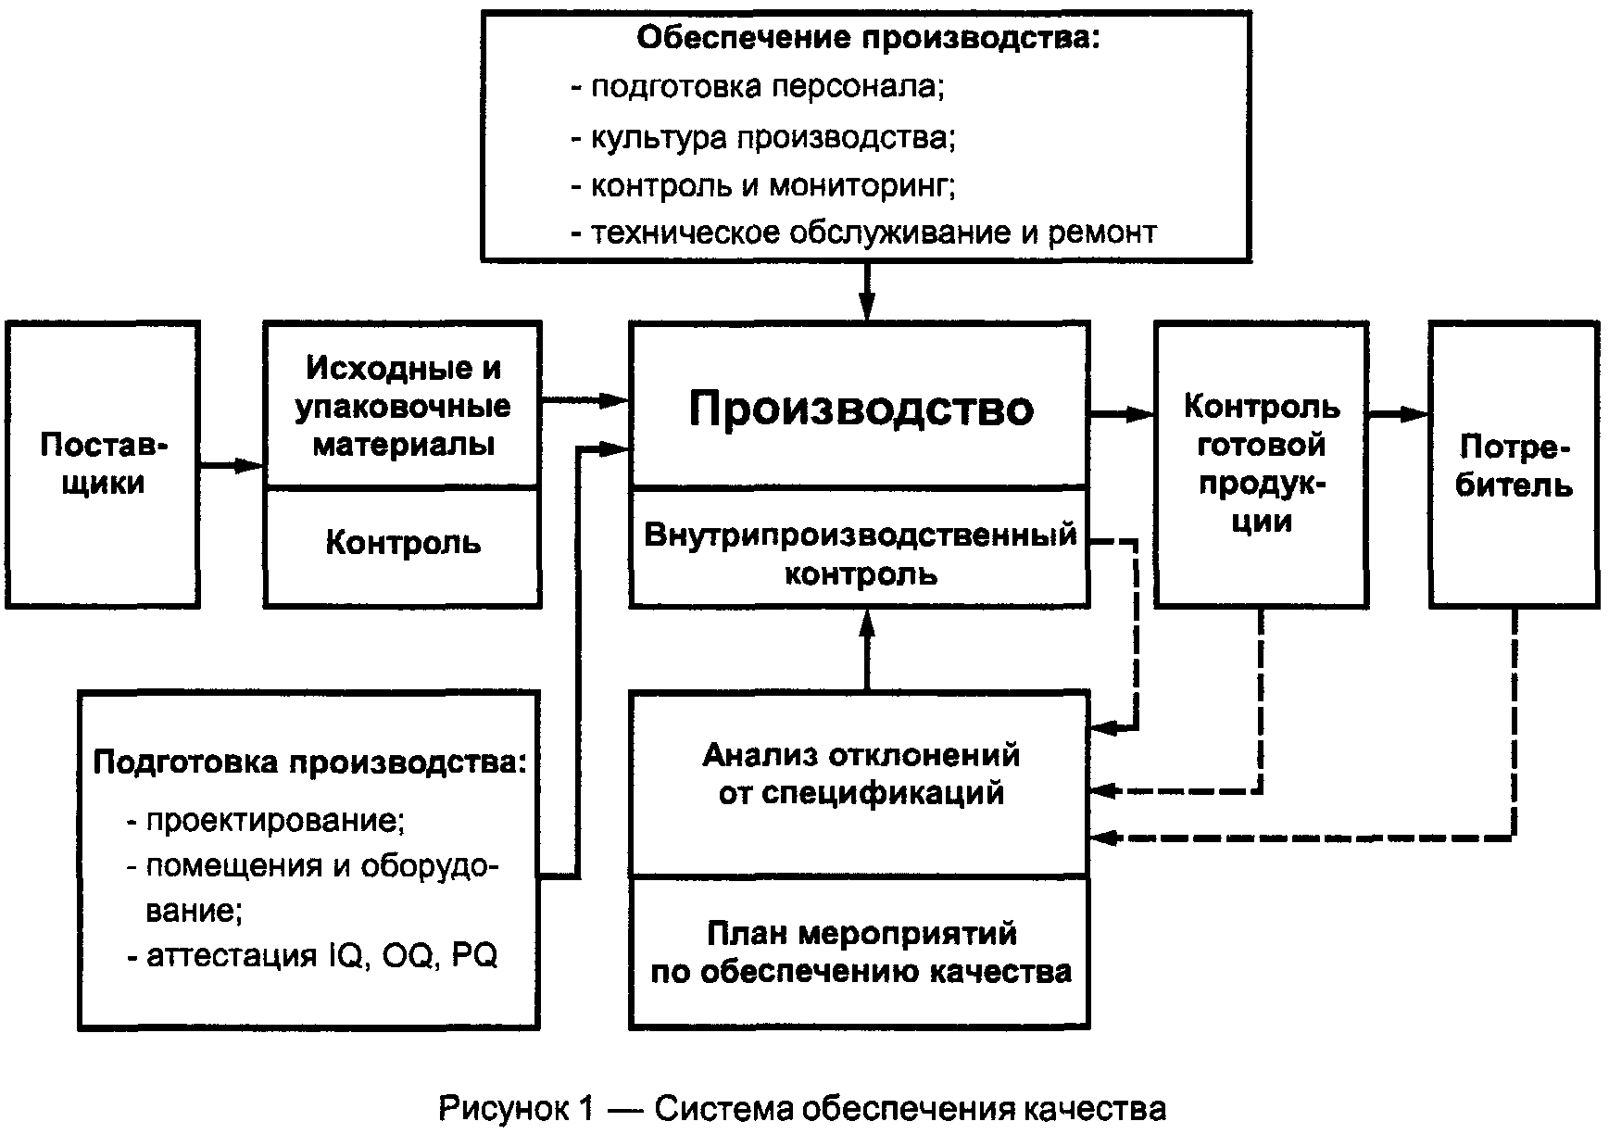

Рисунок 2.2 – Обеспечение эффективного функционирования производства

Специализация завода в различных областях машиностроения требует от него высокой организации и управления производством. Каждый участок завода имеет свою целевую функцию, но все они взаимосвязаны и взаимодействуют друг с другом для достижения общей цели – производства высококачественной продукции [11].

Благодаря сложной производственной структуре завода, он способен быстро реагировать на изменяющиеся рыночные условия и потребности заказчиков. Это позволяет ему оставаться конкурентоспособным на рынке и привлекать новых клиентов. Однако несмотря на это, организация производства ОАО «ТМЗ» имеет ряд недостатков, таких как:

* устаревающее оборудование: одним из основных недостатков Тихорецкого машиностроительного завода является его устаревшее оборудование. Это может привести к низкой производительности, недостаточному качеству продукции и высоким затратам на обслуживание и ремонт,
* проблемы с кадрами: текучесть кадров негативно влияет на организацию, увеличивая затраты на найм. Она расходует время рекрутеров, портит психологический климат в коллективе, снижает прибыль компании, влияет на эффективность других сотрудников и усиливает конкурентов, если ваши бывшие сотрудники уйдут работать к ним. Это может привести к неэффективности производственных процессов, повышенным затратам на обучение персонала и увеличению текучести сотрудников [13].

Таким образом, Тихорецкий машиностроительный завод имени Воровского – это крупное предприятие, которое имеет сложную производственную структуру. На нем производится широкий спектр продукции – от сельскохозяйственных машин и оборудования до специализированной техники для различных отраслей промышленности.

Тихорецкий машиностроительный завод имени Воровского является одним из ведущих производителей в своей отрасли благодаря сложной и эффективной производственной структуре, высокому уровню профессионализма своих сотрудников и постоянному стремлению к совершенствованию и устранению возникающих проблем.

Основные причины текучести кадров на предприятии ОАО «ТМЗ им. В.В. Воровского» и направления действий, необходимых для их ликвидации представлены в таблице 3.1 [6].

Высокие значения текучести вредны для бизнеса по ряду причин. Расходы на отбор кандидатов и адаптацию новичков негативно сказываются на бюджете организации. Также имеет вероятность проявление эффекта «снежного кома», когда работники следуют за уволившимся коллегой, что негативно сказывается на результативности работы отдела или цеха. Также, если уйдет один из лучших сотрудников, качество работы может снизиться или работник уйдет к конкурентам, что понизит конкурентоспособность собственной организации и повысит ее у контрагента [13].

Таблица 3.1 – Причины текучести кадров и стратегии их устранения

|  |  |
| --- | --- |
| Причина текучести | Стратегия |
| Неконкурентоспособные ставки оплаты | * исследование заработных плат, сравнение полученных данных с данными предприятия |
| Несправедливая структура оплаты труда | * пересмотр структуры заработной платы, проведение анализа дифференцированных тарифов |
| Нестабильные заработки | * проведение анализа причин нестабильности заработков |
| Плохие условия труда | * разработка мер по улучшению условий труда, * проведение исследования удовлетворенности своей работой и условиями работы сотрудников |
| Неэффективная процедура отбора и оценки кандидатов | * проверка наличия должностных инструкций, положения о структурных единицах параметров |
| Имидж компании | * обращение особого внимания на параметры, которые отрицательно влияют на репутацию организации |
| Неадекватные меры по введению в должность | * обращение внимания на адаптации менеджеров среднего звена и редких специалистов высокой квалификации |

Таким образом, ОАО «ТМЗ им. В.В. Воровского» – это крупное предприятие, которое несмотря на свои недостатки, продолжает успешно развиваться и преодолевать все проблемы, с которыми сталкивается. Несмотря на различные трудности, такие как экономические кризисы, конкурентная борьба на рынке и изменения в законодательстве, предприятие сохраняет стабильность и продолжать свое производство. Благодаря принятию мер по совершенствованию организации производственных процессов, предприятие сможет успешно преодолеть все проблемы, с которыми оно сталкивается, и продолжит свое развитие, укрепляя свои позиции на рынке и принося пользу своим сотрудникам и обществу в целом.

Подводя итог, ОАО «Тихорецкий Машиностроительный Завод им. В.В. Воровского» сегодня – одно из ведущих предприятий России по выпуску путевой техники. Около полувека здесь производятся путевые машины для текущего ремонта и содержания железнодорожного пути, ремонта, строительства и производства восстановительных работ на контактной сети электрифицированных железных дорог. Бесценный опыт, накопленный более чем за 100 лет существования предприятия, помогает идти вперед, не останавливаться в развитии и активно участвовать в общем подъеме российской тяжелой промышленности.

**3 Пути совершенствования производственной структуры предприятия ОАО «ТМЗ им. В.В. Воровского»**

Поиск путей совершенствования производственной структуры предприятия является неотъемлемой частью стратегии развития бизнеса и позволяет достигать поставленных целей, повышать эффективность работы и стимулировать рост предприятия [5].

Поиск путей совершенствования производственной структуры предприятия важен по нескольким причинам.

1. Повышение эффективности: оптимизация производственной структуры позволяет снизить издержки, улучшить производительность и качество продукции, что в итоге повышает конкурентоспособность предприятия.
2. Расширение рынков сбыта: совершенствование производственной структуры может помочь предприятию расширить ассортимент продукции, а также наладить выпуск новых продуктов, что позволяет проникнуть на новые рынки сбыта.
3. Реагирование на изменения рыночной среды: рыночная среда постоянно меняется, и предприятию необходимо быстро адаптироваться к новым условиям. Поиск путей совершенствования производственной структуры позволяет предприятию быть гибким и оперативно реагировать на изменения на рынке.
4. Улучшение управления: оптимизация производственной структуры предприятия помогает лучше организовать процессы производства, управлять ресурсами и персоналом, а также снизить риски возможных проблем и неэффективностей [3].

Основными направлениями совершенствования производственной структуры для ОАО «ТМЗ им. В.В. Воровского» можно назвать следующие:

* укрупнение предприятий и цехов для внедрения новой высокопроизводительной техники, совершенствования технологии, улучшения организации производства,
* поиск и внедрение более совершенного способа построения производственной структуры,
* рационализация соотношений основных, вспомогательных и обслуживающих цехов,
* оптимизация планировки предприятия,
* активизация специализации, комбинирования и кооперирования производства,
* унификация и стандартизация оборудования и отдельных процессов [21].

Замена устаревшего оборудования также является актуальной проблемой для «ТМЗ им. В.В. Воровского». Ее осуществление путем устранения старого оборудования и закупки нового является затратным. Затратным является не только в силу его высокой стоимости, но и тем, как быстро развиваются технологии. Актуальность нового оборудования весьма скоротечна, в связи с постоянным увеличением различных показателей, как производственных, так и потребительских. Тем самым в данный момент полная замена работающего, но устаревшего оборудования является не рациональной, так как вложенные средства не оправдывают скоротечную актуальность нового оборудования. Вместе с этим стоит напомнить о промежуточных затратах как долгосрочных перспективах, так и разовых.

Сложность замены оборудования на более современные заключается не только в дороговизне закупаемого оборудования, но и в сложности продажи старого. Покупателям лучше покупать новое оборудование, они знаю, что к старым приборам сложнее найти комплектующие, они сложнее в эксплуатации, потребляют больше энергетических ресурсов, а также имеют малую отдачу.

Но проблема устаревшего оборудования решаема. Способ решения кроется не за полной заменой оборудования, а за тем, чтобы модернизировать станки, которые уже имеются на производстве [15].

Таким образом, проблема устаревшего оборудования решается модернизацией уже имеющегося оборудования, в то время как проблема текучести кадров решается различными методами, в основе которых лежат сбор данных, их анализ и последующая оптимизация процессов.

Затраты на модернизацию имеющихся станков гораздо меньше тех, что можно было потратить на замену и еще мы имеем оборудование приближенное до уровня современного.

Критерии эффективности и качества работы подразделений и организации в целом – разные. Выход из этой ситуации – введение системы мотивации, опирающейся не только на результаты отдельного подразделения, но и предприятия в целом.

Совершенствование организационной структуры управления осуществляется по следующим основным направлениям.

1. Изменения или внутренние упрощения механистических структур, которые осуществляются с помощью сокращения числа уровней управления, переподчинения, объединения, разделения или ликвидации отдельных звеньев.
2. Формирование комплексной структуры посредством включения в существующую бюрократическую структуру элементов органической (блока развития, венчуров, инновационных отделов и т.д.). Подобные структуры носят название выделенных. Их функция заключается в решении задач, которые не вписываются в рамки традиционной иерархической структуры.
3. Полная замена структур механического типа на адаптивные. Этот путь реорганизации структур является радикальным, и требует не только наличия сплоченной команды единомышленников под началом сильного лидера, но и развитой организационной культуры.

Для совершенствования организационной структуры управления ОАО «ТМЗ им. В.В. Воровского» наиболее подходящим является вариант внедрения в существующую на предприятии линейно-функциональную структуру элементов адаптивной.

Основные принципы организации управления в рамках адаптивной структуры:

* автономия рабочих групп (бригад),
* самостоятельность рабочих групп при принятии решений и координация деятельности по горизонтали,
* замена жестких бюрократических управленческих связей более гибкими,
* участие в разработке и принятии решений сотрудников разных подразделений.

Вышеперечисленные принципы разрушают свойственную иерархическим структурам изоляцию между управленческими, экономическими, производственными, инженерно-техническими системами, имеющими собственные цели и установки. Данное обстоятельство затрудняет координацию производственной деятельности и сообщение между работниками разных подразделений в низовом звене.

Для совершенствования организационной структуры ОАО «ТМЗ им. В.В. Воровского» будет целесообразным внедрение проектного отделения и установление горизонтальных связей между системами производства. Таким образом, снизится и нагрузка на административно-управленческий аппарат.

ОАО «ТМЗ им. В.В. Воровского» – это крупное предприятие, которое несмотря на свои недостатки, продолжает успешно развиваться и преодолевать все проблемы, с которыми сталкивается. Несмотря на различные трудности, такие как экономические кризисы, конкурентная борьба на рынке и изменения в законодательстве, предприятие сохраняет стабильность и продолжать свое производство. Благодаря принятию мер по совершенствованию организации производственных процессов, предприятие сможет успешно преодолеть все проблемы, с которыми оно сталкивается, и продолжит свое развитие, укрепляя свои позиции на рынке и принося пользу своим сотрудникам и обществу в целом.

**ЗАКЛЮЧЕНИЕ**

На основе общего анализа теорий, концепций и терминологии в рамках изучения данной тематики сформулировано понятие организационной структуры управления. Она представляет собой упорядоченную совокупность взаимосвязанных элементов системы управления, состав, взаиморасположение и степень устойчивости отношений, между которыми обеспечивают целенаправленное и эффективное, функционирование и развитие системы управления как единого целого. Наличие соответствующей целям и стратегии предприятия организационной структуры управления – важнейший аспект его успешного функционирования.

В данной курсовой работе были решены следующие задачи:

* изучение общей производственной структуры предприятия и факторов, оказывающих на нее влияние,
* описание типов производственных структур и особенностей построения производственных структур машиностроительного производства,
* составление краткой характеристики предприятия ОАО «ТМЗ им. В.В. Воровского»,
* составление характеристики производственной структуры предприятия,
* определение путей совершенствования производственной структуры предприятия ОАО «ТМЗ им. В.В. Воровского».

Объектом исследования было выбрано действующее предприятие ОАО «ТМЗ им. В.В. Воровского», которое имеет сложную производственную структуру. На нем производится широкий спектр продукции – от сельскохозяйственных машин и оборудования до специализированной техники для различных отраслей промышленности.

Комплексный анализ финансово-экономического состояния организации выявил незначительное количество негативных аспектов ее деятельности. В целом, положение компании расценивается как устойчивое, при наличии благоприятных перспектив ее дальнейшего функционирования.

Анализ действующей организационной структуры управления ОАО «ТМЗ им. В.В. Воровского», при наличии выраженных достоинств данного организационного строя, выявил ряд его недостатков. Среди них несоответствие конструкции организационного устройства предприятия современным рыночным условиям, отсутствие политики сохранения кадрового потенциала по причине строгой формализации отношений, свойственной структурам иерархического типа, разобщенность горизонтальных связей между подразделениями производства.

Для устранения существующих недостатков и оптимизации деятельности ОАО «ТМЗ им. В.В. Воровского» был разработан комплекс рекомендаций по совершенствованию организационной структуры управления исследуемого предприятия.

Из трех возможных путей реформирования организационного аппарата нами был выбран путь разработки комплексной структуры управления, который заключается во внедрении в существующую систему линейно-функционального устройства элементов адаптивной организационной структуры.

Для решения проблемы несовременного оборудования был выбран путь модернизации имеющегося на предприятии оборудования.

Введение вышеперечисленных новшеств в организационную структуру исследуемого предприятия сделает возможным:

* приобретение ею наибольшей гибкости наряду с такими важными качествами, как оптимальность, оперативность, надежность, экономичность,
* повышение кадрового и стратегического потенциала,
* координацию деятельности производственных систем,
* увеличение производительности труда,
* рост финансово-экономических показателей деятельности ОАО «ТМЗ им. В.В. Воровского».

Таким образом, цель курсовой работы – исследование теоретических основ организации производства, а также разработка рекомендаций по ее совершенствованию на примере ОАО «Тихорецкий машиностроительный завод им. В.В. Воровского» – была достигнута.

Список использованных источников

1. Александров И. А. Моделирование и организация технологической среды машиностроительных предприятий: Учебно-методическое пособие. – М.: ООО Издательство «Янус-К», 2023. – 128 с.
2. Амелин С.В. Организация производства в условиях цифровизации // Актуальные проблемы общества, экономики и права в контексте глобальных вызовов: сборник материалов XXIII Международной научно-практической конференции. – Воронеж: Воронежский государственный технический университет, 2023. – С. 187-192.
3. Володин А.В. Механизмы и методы совершенствования организации производства во вспомогательных процессах машиностроительных предприятий // Друкеровский вестник. – 2023. – № 1(51). – С. 163-171.
4. Воробьева И.П. Экономика и организация производства: учебник для вузов. – М.: Юрайт, 2024. – 212 с.
5. Добриневский А.В. Совершенствование производственной структуры предприятия // Экономика: вчера, сегодня, завтра. – 2023. – № 5-1. – С. 497-506.
6. Долженко С.Б. Исследование причин текучести кадров и возможностей удержания персонала промышленных предприятий малых городов // Достойный труд – основа стабильного общества: материалы ХV Международной научно-практической конференции. – Екатеринбург: Уральский государственный экономический университет, 2023. – С. 137-140.
7. Иванов И.Н. Организация производства: учебник для вузов. – М.: Юрайт, 2024. – 546 с.
8. Коршунов В.В. Экономика организации (предприятия): учебник для вузов. – М.: Юрайт, 2024. – 363 с.
9. Коршунов В.В. Экономика организации: учебник и практикум для среднего профессионального образования. – М.: Юрайт, 2024. –363 с.
10. Мамбеталиева Г.С. Управление подготовкой машиностроительного производства и его инфраструктурой // Наука через призму времени. – 2023. – № 2(71). – С. 13-15.
11. Мокий М.С. Экономика организации: учебник для среднего профессионального образования. – М.: Юрайт, 2024. – 297 с.
12. Полякова К.А. Современное состояние машиностроительной отрасли России // Развитие современной науки и технологий в условиях трансформационных процессов: Сборник материалов IX Международной научно-практической конференции. – СПБ: ФГБОУ ВО «Сибирский государственный университет науки и технологий имени академика М.Ф. Решетнева», 2023. – С. 275-281.
13. Санталова М.С., Гладилина И.П. Причины текучести кадров в организациях // Cifra. Экономика. – 2023. – № 1(1). – С. 28-36.
14. Свечнов В.Д. Производственная структура предприятия // Проблемы развития современного общества: Сборник научных статей 9-й Всероссийской национальной научно-практической конференции. – Курск: Елецкий государственный университет имени И.А. Бунина, 2024. – С. 495-498.
15. Свиридова С.В. Эффективность организации и управления промышленными предприятиями // Проблемы и пути решения: материалы IV Международной научно-практической конференции. – Воронеж: Воронежский государственный технический университет, 2023. – 196 с.
16. Тертышник М.И. Экономика организации: учебник для среднего профессионального образования. – М.: Юрайт, 2024. – 509 с.
17. Филимонов С.С. Организация работы электрического цеха с разработкой мероприятий по улучшению технических состояний электрических машин электропоездов // Образование. Наука. Производство: Сборник докладов XV Международного молодежного форума. – Белгород: Белгородский государственный технологический университет им. В.Г. Шухова, 2023. – С. 179-181.
18. Чалдаева Л.А. Экономика организации: учебник и практикум для вузов. – М.: Юрайт, 2024. – 344 с.
19. Черепахин А.А. Технологические процессы в машиностроении: учебник для вузов. – М.: Юрайт, 2024. – 218 с.
20. Черноморченко С.И. Планирование и проектирование организаций: учебник для вузов. – М.: Юрайт, 2022. – 221 с.
21. Шафигуллина А.И. Современные решения в области организации машиностроительного производства // Вестник науки. – 2023. – № 6(63). – С. 154-161.
22. Шишмарёв В.Ю. Организация и планирование автоматизированных производств: учебник для вузов. – М.: Юрайт, 2024. – 318 с.
23. Официальный сайт «ОАО «ТМЗ им. В.В. Воровского»» // Электронный ресурс / http://tmzv.ru (дата обращения 28.02.2024).
24. Официальный сайт «Государственный информационный ресурс бухгалтерской (финансовой) отчетности» // Электронный ресурс / https://bo.nalog.ru (дата обращения 30.03.2024).
25. Официальный сайт Федеральной налоговой службы // Электронный ресурс / https://www.nalog.gov.ru/rn77/ (дата обращения 30.03.2024).